MET HODE DE C ONTRO LE PAR EC HO D’ANO M ALIE :

C’est la méthode de contrôle la plus employé, il s’agit de rechercher les signaux d’écho réfléchies par les défaut rencontrer lors de l’exploitation de la pièce. L’écho est généralement recueille par le même élément sensible, même dans certain cas un autre élément sensible d’un autre traducteur, il s’agit d’un contrôle par écho d’anomalie en émission réception séparées.

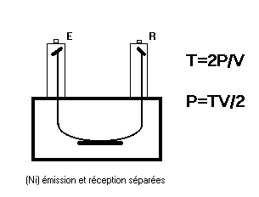

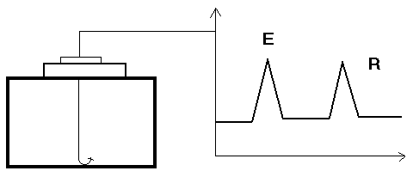

la position des signaux sur l’écran de l’appareil permet de déterminer la distance parcourus
par l’onde ultrasonore et par conséquent la position du réflecteur, qui est à l’origine de l’écho. L’agent de contrôle doit pouvoir distinguer les échos prévenant de la géométrie de la pièce. L’amplitude des signaux et en relation avec le signal réfléchissant de réflecteur et indépendante dans le cas d’un défaut de diverse caractéristique : nature, grandeur, forme, orientation.


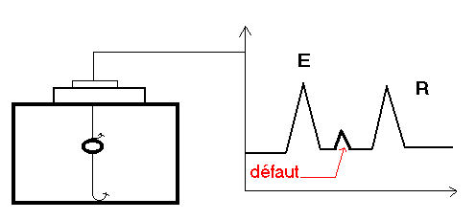

EXEMPLES :

➢ Premier exemple : matériau composite thermoplastique constitué de 16 plis (ou couches) de fibre de carbone.

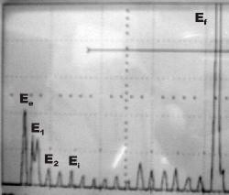
Ee : écho d'entrée; Ei : écho d'interface (i = 1 à 15); Ef : écho de fond

On observe nettement l'écho d'entrée, les quinze échos d'interface et enfin l'écho de fond.

➢ Deuxième exemple : détection d’un défaut dans un matériau composite thermodurcissable constitué de 60 plis.

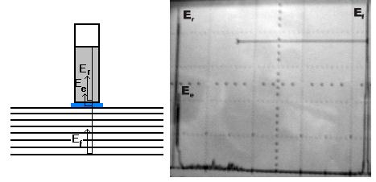

Matériau composite sain avant perçage

Er : écho de relais; Ee : écho d'entrée; Ef : écho de fond.

Sur la photo, on observe l’écho de relais, l’écho d'entrée et l’écho de fond (analyse d’un
matériau composite sans défaut).

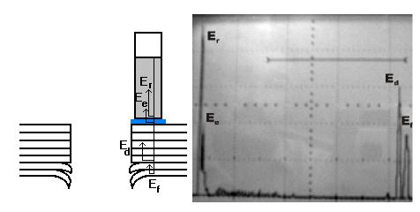

Matériau composite défectueux après perçage

Er : écho de relais; Ee : écho d'entrée; Ed : écho de défaut; Ef : écho de fond.

Sur la photo (analyse effectuée à proximité d’un trou résultant du perçage du matériau composite), on voit toujours l’écho de relais, l'écho d'entrée et l’écho de fond mais on peut à présent observer un écho supplémentaire (écho de défaut) et également une atténuation du signal de fond. Ce défaut (décollement des feuillets en périphérie du trou) est apparu lors du perçage du matériau.

